Лекция 6. Творчество Н.В. Гоголя (1809 - 1852). Поэма «Мертвые души»

Объясните следующие понятия:

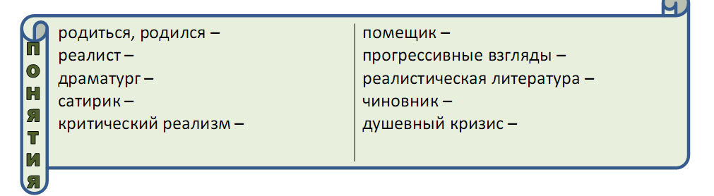

Николай Васильевич Гоголь родился на Украине, в семье небогатого помещика. Детство он провел в родовом имении Васильевка. Его отец очень увлекался литературой и театром, писал пьесы. Мать Гоголя была очень религиозная женщина. Будущий писатель рос в атмосфере литературы и религии.
Большое влияние на Гоголя оказал украинский фольклор, соединившийся с христианской традицией.
В 1821 году Гоголь поступил в гимназию в городе Нежине. Там он увлекся литературой и театром, принимал участие в школьных спектаклях. В 1828 году, после окончания гимназии, Гоголь приехал в Петербург. Он мечтал стать актером, но мечту осуществить он не смог. Город встретил Гоголя очень холодно. Наконец он смог поступить на должность мелкого чиновника.
В это время Гоголь написал свое первое произведение. Это была романтическая поэма «Ганц Кюхельгартен». Писатель опубликовал ее на свои деньги, но поэма была очень неудачная, критики дали ей очень низкую оценку. Гоголь купил все экземпляры поэмы и сжег их. После этого он ненадолго уехал в Германию.
В 18321 году Гоголь издал сборник романтических повестей «Вечера на хуторе близ Диканьки». Повести имеют общее место действия – Украина, и общих рассказчиков. При написании этих повестей Гоголь использовал устные украинские рассказы и легенды. «Вечера на хуторе близ Диканьки» - это книга фантастических событий. Фантастика и реальность в ней тесно связаны. Добро в этих повестях всегда побеждает зло. В повестях много юмора.
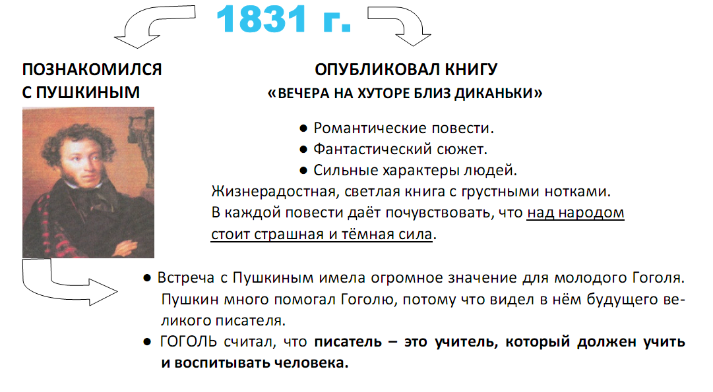
Повести «Вечера на хуторе близ Диканьки» - романтические, потому что в них автор показал романтический идеал добрых и справедливых отношений между людьми, победы добра над злом, а также использовал фольклор.
Повести «Вечера на хуторе близ Диканьки» имели очень большой успех. Их высоко оценил сам Пушкин.
Но сам Гоголь был недоволен этой книгой. Он считал, что писатель должен быть учителем своих читателей, а его книга ничему не учит.
В 1835 году писатель опубликовал второй сборник повестей об Украине – «Миргород». В этих повестях соединяются романтизм и реализм. В сборнике есть исторические, фантастические и бытовые повести. Автор показывает полярные возможности человеческой души. Человек способен и на великие подвиги, и на низкие поступки. В повестях «Миргород» добро побеждает не всегда. В них появилась сатира.
Самые известные повести сборника «Миргород» - это «Тарас Бульба» и «Вий».
Повести имели очень большой успех.
Хотя Гоголь стал писателем, он по-прежнему любил театр. Он считал, что театр – это лекарство от пороков. С 1835 года по 1836 год Гоголь написал комедию «Ревизор». В ней он хотел показать все пороки чиновников. Комедия вызвала много споров, но получила очень высокую оценку.
С 1835 года по 1842 год Гоголь работал над новым сборником повестей. Он называется «Петербургские повести». В него вошли повести «Нос», «Шинель» и др. В них общее место действия – Петербург.
Петербург в этих повестях – город фантастических происшествий. Он обезличивает людей и убивает их добрые качества. Этому городу не нужны люди, не нужны личности. Поэтому люди здесь теряют свою индивидуальность. Судьба человека никому здесь неинтересна. Здесь все решают должность и чин. Люди в Петербурге нравственно спят.
В каждой повести Петербург открывается с новой неожиданной стороны. Но в каждой повести Гоголь использует элементы фантастики. Он показывает, что только что-то нереальное, фантастическое может разбудить людей от нравственного сна.
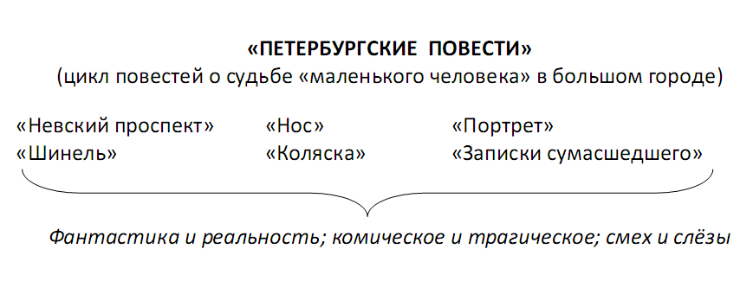

С 1835 года по 1842 год Гоголь работал над романом-поэмой «Мертвые души». В 1842 году он закончил первый том. Он хотел показать в этом романе всю Россию и был уверен, что работа над ним – это подвиг.
Последний период жизни Гоголя начался спорами вокруг первого тома «Мертвых душ». Многие критики считали, что Гоголь изобразил социальную ситуацию в России слишком мрачно.
В это время Гоголь начал писать второй том «Мертвых душ». В нем он хотел показать светлые стороны жизни России, положительные образы чиновников и помещиков. Писатель надеялся, что публика, прочитав новый том, поймет весь замысел произведения. Но работа шла очень трудно, потому что в реальной жизни положительных прототипов героев писатель не видел. Дважды он сжигал книгу. Второй том «Мертвых душ» не был закончен.
Последние годы жизни Гоголя были трагичными. Из-за разницы в политических взглядах у него были очень сложные отношения с друзьями-демократами. Его идеи также не понимали и реакционеры. В 1852 году писатель умер.

Поэма «Мертвые души»

Сюжет «Мертвых душ», также как и «Ревизора», Гоголю подсказал А.С. Пушкин. В этом произведении писатель хотел показать всю Россию.
Место действия поэмы – провинция России, время действия – 30-е-40-е годы.
Особенности жанра
«Мертвые души» - это прозаическое произведение, но Гоголь назвал его не романом, а поэмой.
Во времена Гоголя считали, что описать чувства и мысли можно только стихами, поэтому лирические произведения могут быть только в стихах. Но в «Мертвых душах» автор очень часто описывает свои мысли и чувства, его язык красив и поэтичен. Таким образом, элементы лирики и эпоса сочетаются. Поэтому «Мертвые души» - произведение лиро-эпическое, и Гоголь назвал его поэмой.
Особенности композиции. Цель Гоголя в романе-поэме «Мертвые души» - показать всю Россию, ее судьбу, характер русского человека. Впервые в русской литературе писатель пытался создать портрет всего общества, а не отдельного человека. Композиция поэмы подчиняется этой цели. Поэтому композиционный центр поэмы – дорога: путешествие Чичикова дает возможность наблюдать различные характеры и создать галерею образов помещиков и крестьян.

Сюжет
Один из героев поэмы – немолодой, но и не старый чиновник. Его зовут Чичиков. Он очень любит деньги и мечтает стать богатым. Для этого он покупает у помещиков «мертвые души». «Мертвые души» - это документы на умерших крестьян. Раз в 5 лет помещики предъявляли эти списки государственной ревизии (проверке), а до ревизии умерший крестьянин считался живым. Чичиков хочет заложить купленные им документы на мертвых крестьян как на живых в банке и получить большие деньги.

Чтобы купить эти документы, Чичиков путешествует от одного помещика к другому. Гоголь показывает различные типы помещиков, но среди них нет ни одного положительного. Вот эти помещики:

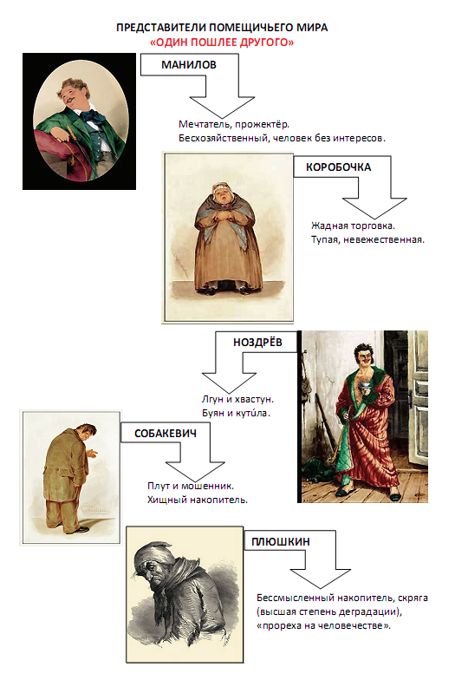
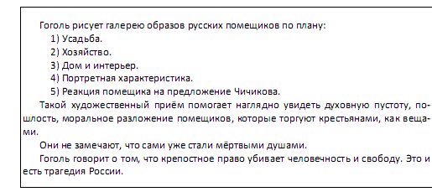

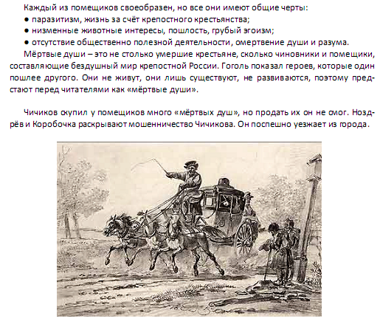

Смысл названия
- Сюжетный: название отражает сюжет поэмы.
- Символический: настоящие мертвые души – это не умершие крестьяне, а помещики и чиновники, которые забыли о своем долге и живут только для себя. А живые души – это крестьяне, душа России, сам автор. Один из основных конфликтов поэмы – это конфликт между живыми и мертвыми душами.

